**2019Z03337/2019D07178**

**Van:** Brink van den D.   
**Verzonden:** woensdag 20 februari 2019 9:20  
**Aan:** Commissie SZW; Esmeijer M.E.  
**CC:** Brenk van C.; Brink van den D.; Rooijen, van M.J. (Martin); Kuijk van T.  
**Onderwerp:** Verzoek voorstel van 50PLUS te agenderen voor eerstvolgende procedurevergadering

Geachte griffier, beste Marc,

Tijdens het AO Armoede- en schuldenbeleid op 14 februari jl.  heb ik de positie van ouderen die moeten rondkomen van alléén een AOW-uitkering aan de orde gesteld.

Zij kunnen in ernstige financiële problemen komen, als zij niet meer thuis kunnen blijven wonen en naar een woon-zorgcomplex moeten verhuizen. Na het betalen van alle vaste lasten (vooral wonen / zorg) blijft er onvoldoende over om nog fatsoenlijk van te kunnen leven. Cliëntondersteuners hebben ons gewezen op deze problematiek.

50PLUS vindt het belangrijk een beter beeld te krijgen van de groep arme AOW-gerechtigden. Het zou landelijk kunnen gaan om een aanzienlijke groep[1][i].

Inmiddels stromen de brieven en berichten binnen naar aanleiding van een artikel in het Eindhovens Dagblad over deze problematiek. Schrijnende verhalen van mensen die hun huis moesten aanpassen en daardoor op hun 68ste  een krantenwijk moesten nemen, naar de voedselbank moesten op hun 73ste.

Kortom het gemiddelde van de ouderen zal vast goed rond kunnen komen maar er lijkt een grote vergeten groep.

Ik zou willen voorstellen om een rondetafelgesprek te organiseren met betrokkenen en deskundigen, zodat de commissie SZW goed inzicht krijgt in de problematiek die speelt en bij wie die speelt.

Zou je dit voorstel willen agenderen voor de eerstvolgende Procedurevergadering van SZW, op dinsdag 5 maart a.s.?

Met vriendelijke groet,

Corrie van Brenk

Tweede Kamerfractie 50PLUS

1. [i] CBS beschikt niet over actuele cijfers hoeveel mensen alleen leven van een AOW-uitkering, of van een AOW-uitkering en een zeer bescheiden pensioen. 13% van de werknemers bouwt  géén pensioen op, bovenop de AOW. 856.000 mensen bouwen géén pensioen op bij hun werkgever. Nibud: (2018). Gepensioneerden ervaren flinke problemen met rondkomen. Niet alle gepensioneerden zijn even ‘gefortuneerd’.

   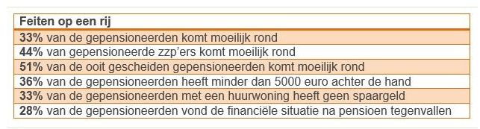

   CBS/ Das Kapital: pensioen*aanspraken* (zijn voor miljoenen mensen heel mager!):12-10-2018.

   